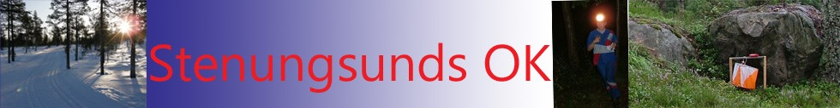

SOMMARTRÄNING 14/6, KL 18-19

Start: Kl 18-19

Plats: Brunås, vägvisning från gamla E6 mellan Spekeröd och Ucklum

Sportident: Vid start och mål, eventuellt även några kontroller på den vita banan, i övrigt orange snitslar

Banor: Vit 2 km, Orange 3,5 km, Svart kort 3,3 km, Svart lång 4,7 km

Anmälan: Ej nödvändig

Avgift: Gratis för medlemmar i SOK, 20 kr för övriga

Terräng: Fantastiskt fin skog med måttlig till stark kupering

Välkomna att prova på roliga banor i fin terräng hälsar Willy och Mikael

